Centro de Estética DivinaVanid:
Un Centro de Estética quiere llevar el control de los clientes que se encuentran en el establecimiento para poderlos atender en el orden de llegada.
La aplicación tiene que tener en su página de inicio (index.php) un botón de INICIAR SESIÓN.
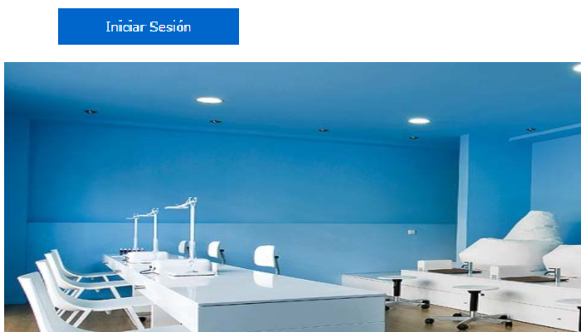
Al pulsar en dicho botón se tiene que abrir un formulario donde SOLO puede iniciar sesión dos tipos de usuario: ENCARGADO y CLIENTE.
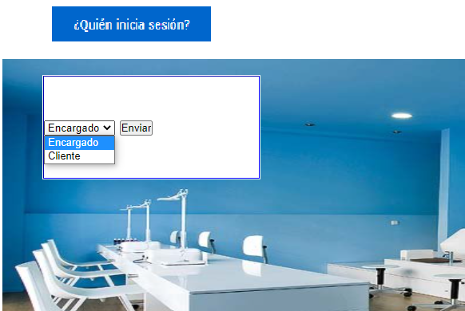
En el caso de loguearse un CLIENTE la barra de menú tiene que tener el siguiente aspecto:

Si por el contrario es el ENCARGADO el que se loguea, la barra de menú tiene que tener el siguiente aspecto:

OPERATIVIDAD:

MENÚ CLIENTE
- Coger número: La aplicación le asigna número y se muestra por pantalla un mensaje del tipo:
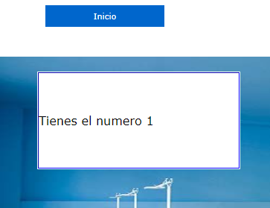
Desde esta pantalla, sólo se puede volver a la página de inicio.

2. Cerrar Sesión: Se cierra la sesión y la aplicación vuelve a la página index.php.
MENÚ ENCARGADO
- Atender a un cliente: La aplicación le dice al encargado el número al que tiene que atender:
- En el caso de que no haya ningún cliente esperando se mostrará el mensaje:
“No hay ningún cliente esperando. Descanse un rato.”
- Si hay clientes esperando aparece por pantalla el número del cliente a quien hay que atender.
- Clientes Esperando: el encargado puede ver cuántos clientes hay esperando. Pero no se produce ningún cambio en la cola de clientes
- Clientes Atendidos: el encargado puede ver cuántos clientes se han atendido y el importe total de las ventas realizadas.
- Cerrar: el encargado cierra el centro de estética, cosa que no puede hacer si hay clientes esperando.

